I.E. CEAT GENERAL PIERO MARIOTTY
SEDES CEAT GENERAL Y JOHN F. KENNEDY
ASIGATURA: ÉTICA Y VALORES CÁTEDRA DE PAZ
GRADOS DÉCIMOS
DOCENTE: CARMEN PATRICIA RIVAS R.
MARZO 20 DEL 2020
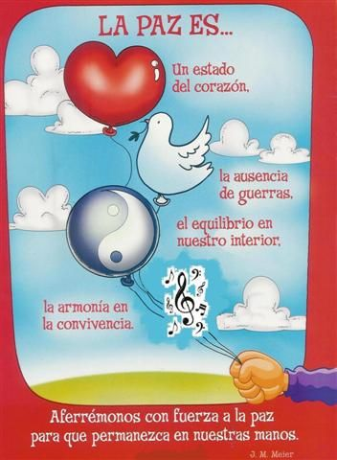
Los diálogos/negociaciones de paz entre el gobierno Colombiano encabezado por el presidente Juan Manuel Santos y las Fuerzas Armadas Revolucionarias de Colombia - Ejército del Pueblo (FARC-EP), también conocidos como proceso de paz en Colombia, fueron las conversaciones que se llevaron a cabo entre el Gobierno de Colombia (en representación del Estado) y la guerrilla de las FARC-EP. Estos diálogos tuvieron lugar en Oslo y en La Habana; se obtuvo como resultado la firma del Acuerdo para la Terminación Definitiva del Conflicto en Bogotá el 24 de noviembre de 2016.4​

La firma del acuerdo de paz estuvo antecedida por los diálogos que tuvieron lugar en: Oslo y en La Habana. El primer acuerdo de Paz, firmado en Cartagena, según la ley debía refrendarse en un plebiscito en el que los ciudadanos debían votar «Sí» o «No» al Acuerdo. El resultado final fue una victoria para el «No». El resultado del plebiscito obligó al Gobierno a «renegociar» el acuerdo tomando en consideración las objeciones de los opositores del acuerdo, a la vez que creó incertidumbre sobre la aplicación legal de los acuerdos.5​6​7​ Tras un periodo de negociación con los promotores del No, el gobierno y las FARC-EP acordaron un nuevo texto para el acuerdo de paz el cual se firmó el 24 de noviembre en el Teatro Colón de Bogotá. Este nuevo acuerdo fue ratificado por el Senado de Colombia y la Cámara de Representantes, el 29 y 30 de noviembre.8​

EL VALOR DEL AMOR
COMPROMISO
1.- ¿CUÁLES SON LOS FUNDAMENTOS DE LA CÁTEDRA DE PAZ? EXPLICA
2.- CONSULTA E IMPRIME LA LEY 1732 DE LA CÁTEDRA DE PAZ. LEELA Y EXPLICA EL MENSAJE QUE TE DEJA EL TEXTO.
3.-¿ QUÉ ES Y CÓMO CUMPLIR CON LA CÁTEDRA DE PAZ?
4.-¿CUÁL ES EL OBJETIVO DE LA CÁTEDRA DE LA PAZ?
5.- ¿ QUÉ CONTENIDOS SON LOS QUE DEBEN ESTAR EN LA CÁTEDRA DE PAZ? EXPLICA
6.- CUALES SON LOS FINES DE LA CÁTEDRA DE PAZ? EXPLICA
7.- CONSULTA LA CARACTERIZACIÓN DE LA ÉTICA Y LA MORAL?
8 .- ESTABLECE LAS DIFERENCIAS Y RELACIONES ENTRE SER ÉTICO Y SER MORAL. ‘? PROPONE TRES EJEMPLOS

